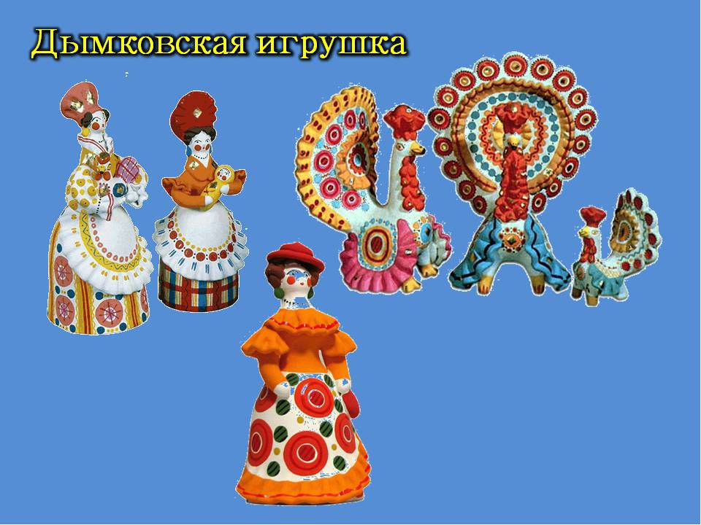

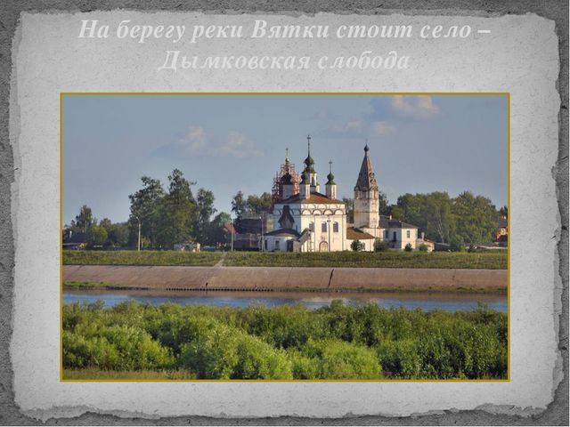

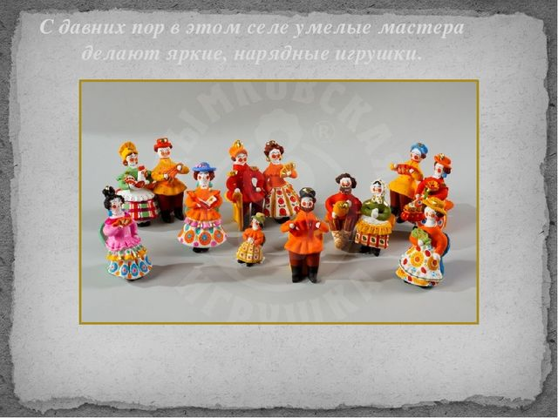

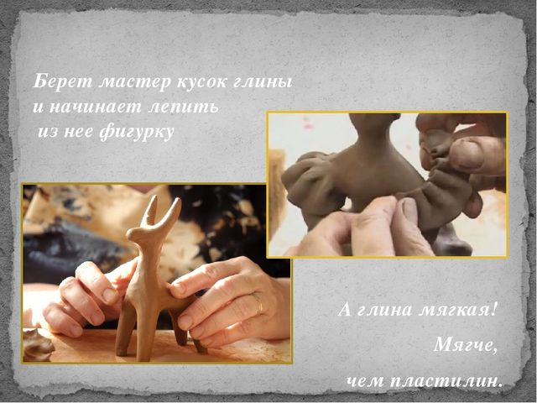

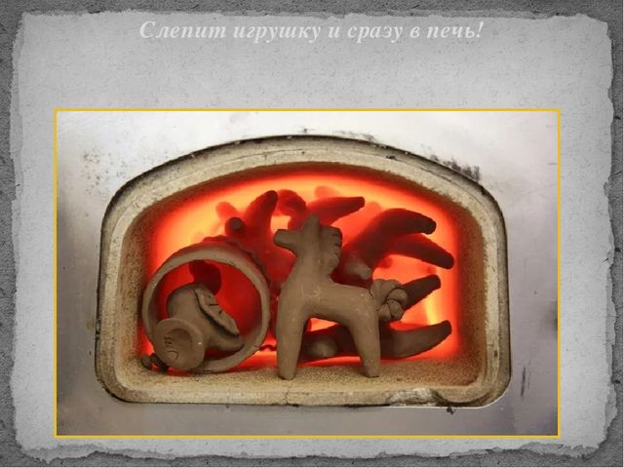

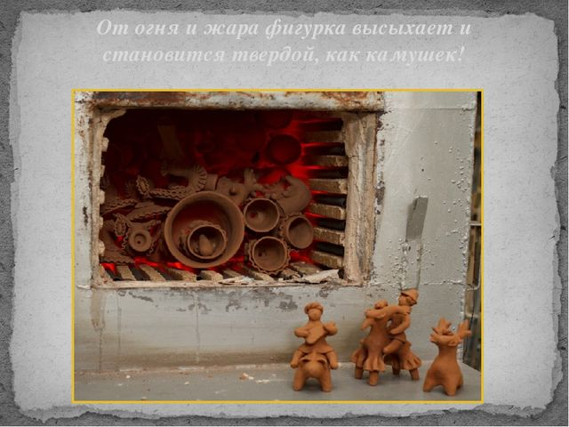

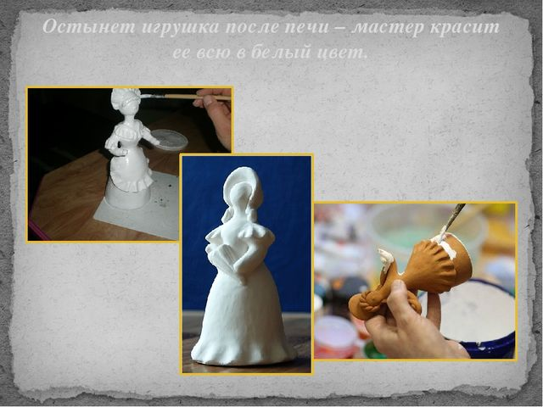

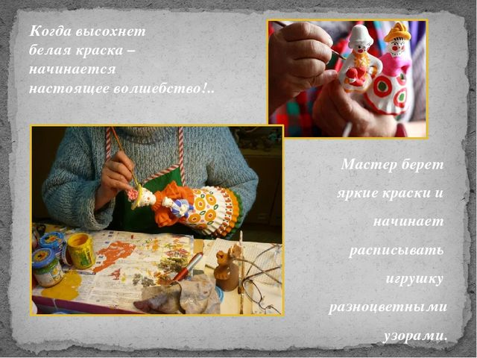

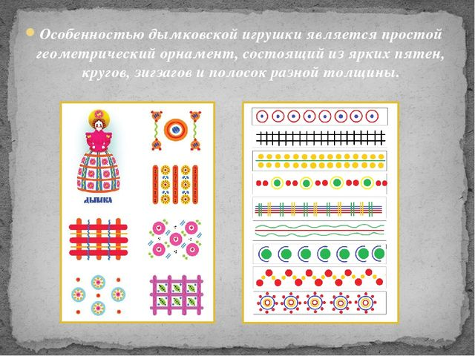

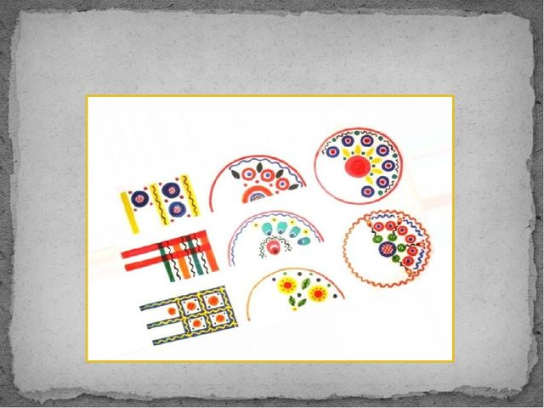

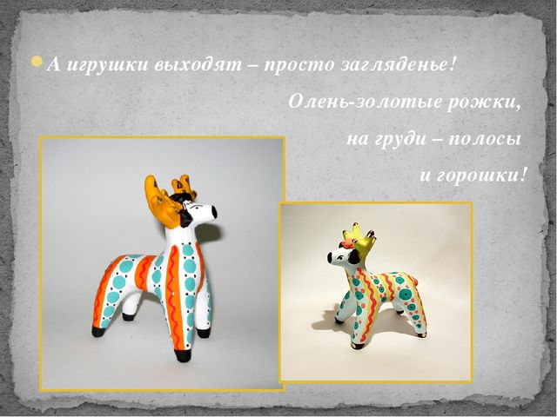

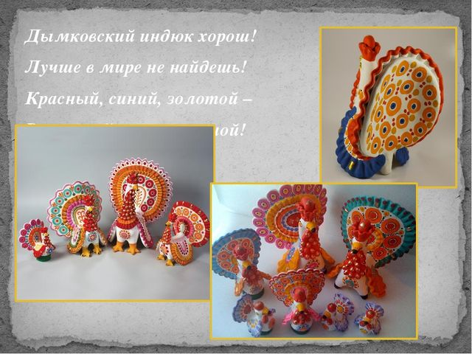

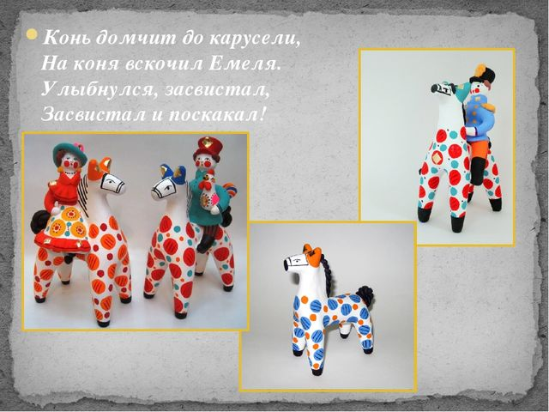

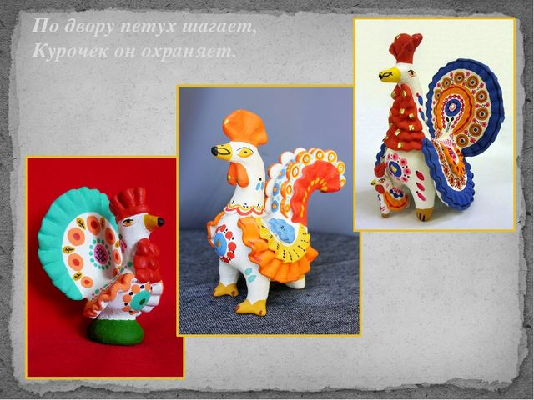

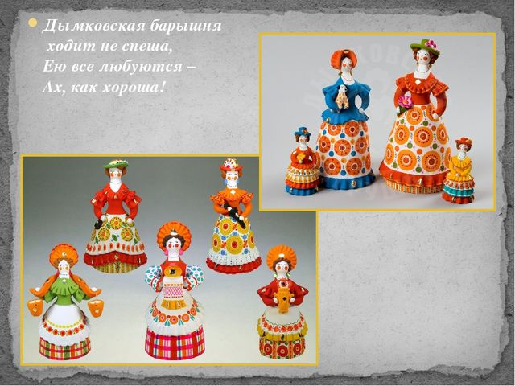

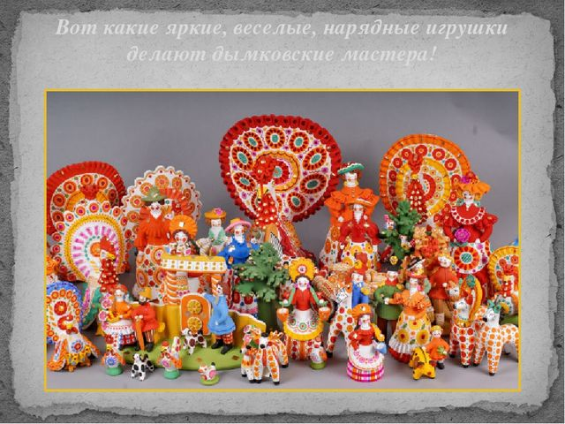

Предлагаем Вам слепить Дымковского петушка.

***Цель:*** - продолжать приобщать детей к истинно русскому промыслу  - изготовление глиняных игрушек;

- учить выделять элементы росписи;

 - учить видеть выразительность формы игрушки;

 -  продолжать учить детей передавать в лепке образы дымковского петуха: овальное туловище изогнутый хвост, с волнистыми краями;

 - упражнять в лепке из целого куска пластилина.

***Материалы:*** дымковские глиняные игрушки, пластилин, стеки, салфетки, дощечки.

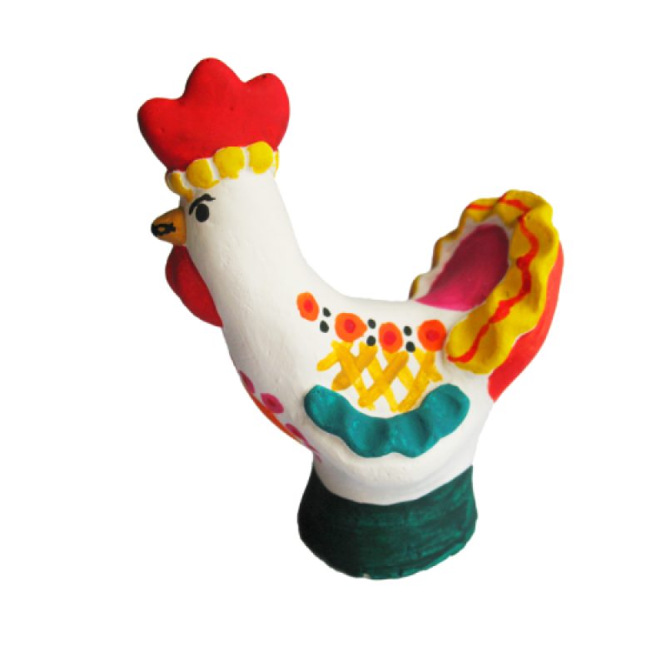

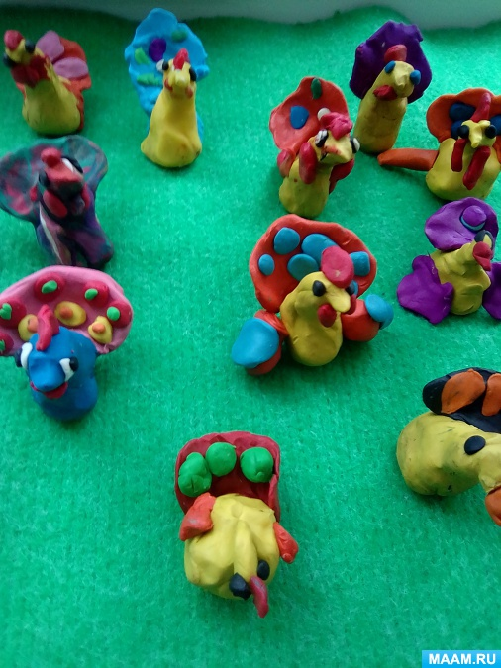

Пальчиковая гимнастика

Есть у нас **игрушки**:

*(Хлопки)*.

Пластмассовые погремушки,

*(Встряхивают кулачки)*.

Мишка мягкий меховой,

*(Сжимают и разжимают пальцы)*.

Мяч резиновый цветной,

*(Делают шар из пальцев)*.

Кубик деревянный,

Солдатик оловянный,

*(Руки сложить в круг перед собой)*.

Шарик легкий надувной,

*(Руки сложить в круг перед собой)*.

Я люблю играть с тобой.

*(Хлопают в ладоши)*.